CAIET DE SARCINI

Reabilitarea sсаuпеlоr din sala de festivități а casei de Сulturа
"Ion Uпgurеапu"

Întroducere
Caietul de sarcini face parte integrantă din documentația de atribuire și constituie ansamblul cerințelor pe baza cărora se elaborează, de către fiecare ofertant, propunerea tehnică și financiară. Prezentul caiet de sarcini conține specificații privind regulile de bază care trebuie respectate, astfel, încât potențialii ofertanți să elaboreze propunerea tehnică corespunzătoare cu necesitățile autorității contractante. Cerințele impuse în continuare sunt minimale. Vor fi luate în considerare numai ofertele a căror propunere tehnică presupune asigurarea unui nivel calitativ egal sau superior cerințelor minimale din acest caiet de sarcini.
În acest sens, orice ofertă de achiziție care se abate de la prevederile caietului de sarcini, sau prezintă oferta cu caracteristici tehnice inferioare celor prevăzute în aceasta, sau care nu satisfac cerințele impuse în aceasta, va fi respinsă ca fiind neconformă.

Scurtă descriere
Obiectul contractului îl constituie procurarea materialelor și repararea, recondiționarea și retapițarea scaunelor din sala de concerte a casei de Cultură “Ion Ungureanu” din orașul Călărași, strada Biruinței 14
Sala de concerte găzduiește 565 de spectatori (565 fotolii), prin urmare primordial sunt respectarea cerințelor antiincediu (protecția antiincendiu) și conservarea parametrilor acustici.
În vederea retapițării scaunelor / fotoliilor (schimbarea tapițăriei) prestatorul va
utiliza :
- stofă senil, culoare bordo, conform următoarelor caracteristici tehnice și de calitate:

Greutatea m² | 430 g/m² +/- 5%
Compoziție | 100 % PES | UE 1007/2011
Rezistență la abraziune | Ruperea firului: 45 000 – 50 000 | EN ISO 12947-1,2
Urzeală de rezistență la tracțiune | 1646-1819 N | EN ISO 13934-1
Bătătura | 930 – 1028 N

Urzeală de rezistența la creșterea  lacrimilor | 65-73 N | EN ISO 13937-3
Bătătura | 67-74 N
Rezistență la urzeală la alunecarea cusăturii | 2 – 2,2 mm | EN ISO 13936-2
Bătătură | 2 mm
Rezistență la pilling | 4-5 | EN ISO 12945-2 (2000T)
Rezistența culorii la lumină | 4-5 | EN ISO 105-B02-2
Solvenți pentru frecare | 4-5
Rezistența culorii la frecare umedă | 4-5 | EN ISO 105-X12
Norme de protecție împotriva  incendiilor |  | EN1021-1

Orice alte materiale și piese de schimb folosite pentru repararea și retapițarea scaunelor cad în sarcina Prestatorului.
Echipamentele de croit, piesele de schimb la fel cad în sarcina Prestatorului.

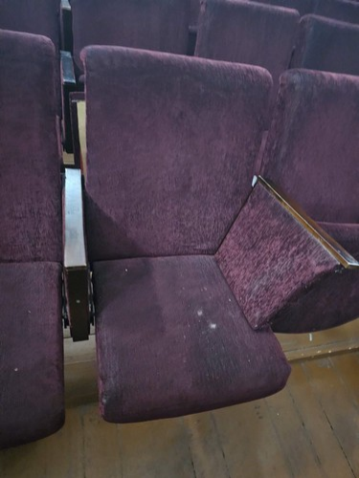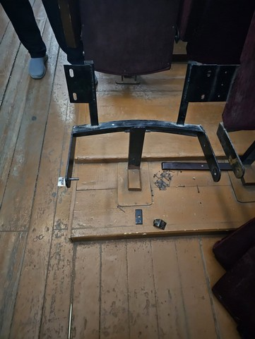

Dimensiuni fotoliu:

SPĂTAR

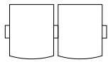
Înălțime – 60 cm; Lățime – 50 cm; Grosime – 10 cm.

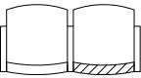

ȘEZUT

Înălțime – 50 cm;
Lățime - 50 cm;
Grosime – 10 cm.


BRAȚE FOTOLIU

Lungime – 37 cm;
Înălțime partea de lângă spătar – 30 cm și partea din față – 5 cm

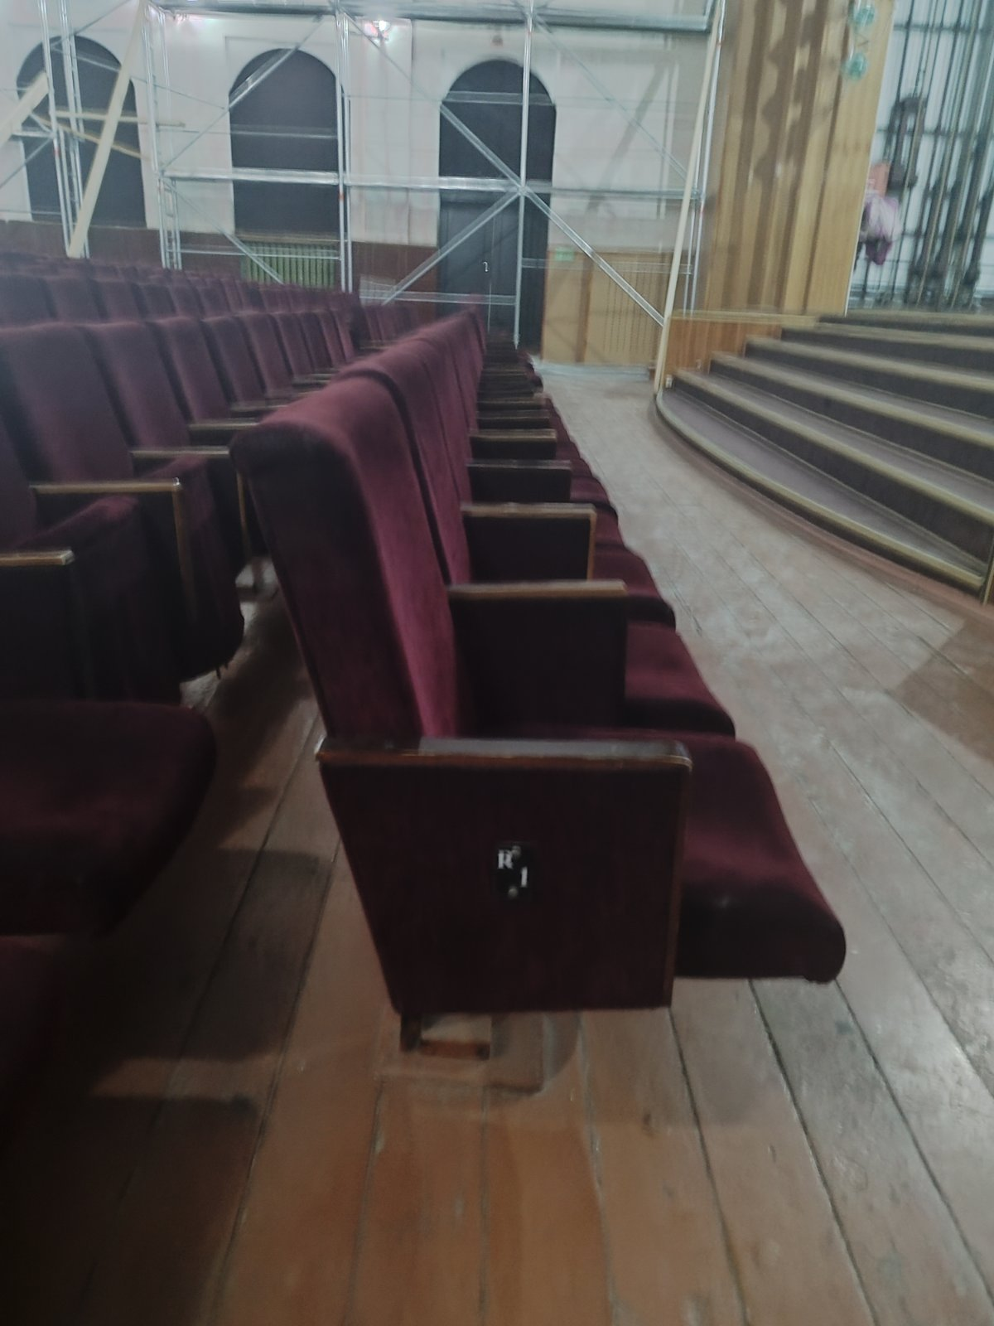

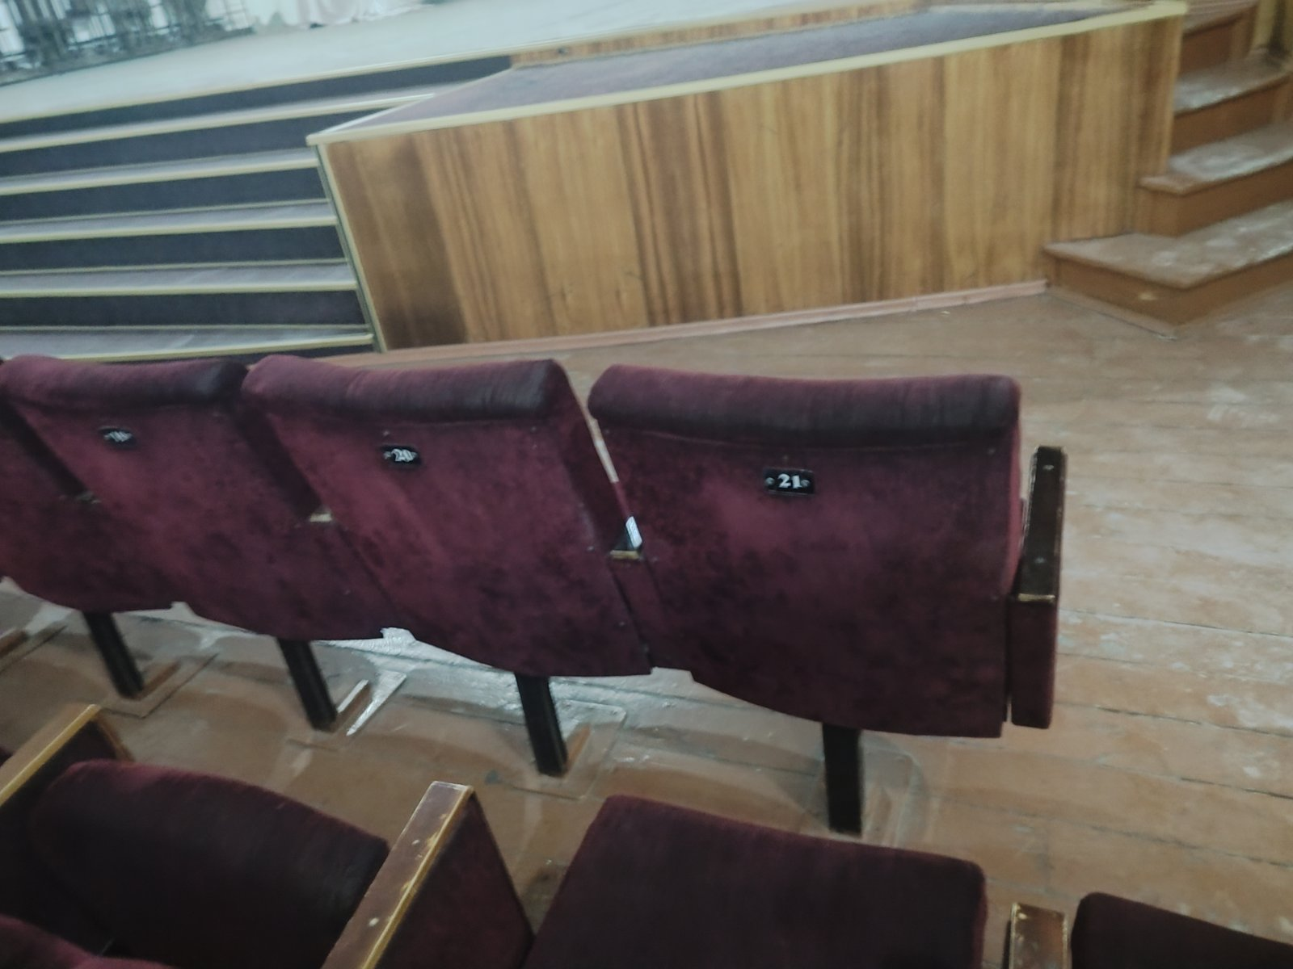

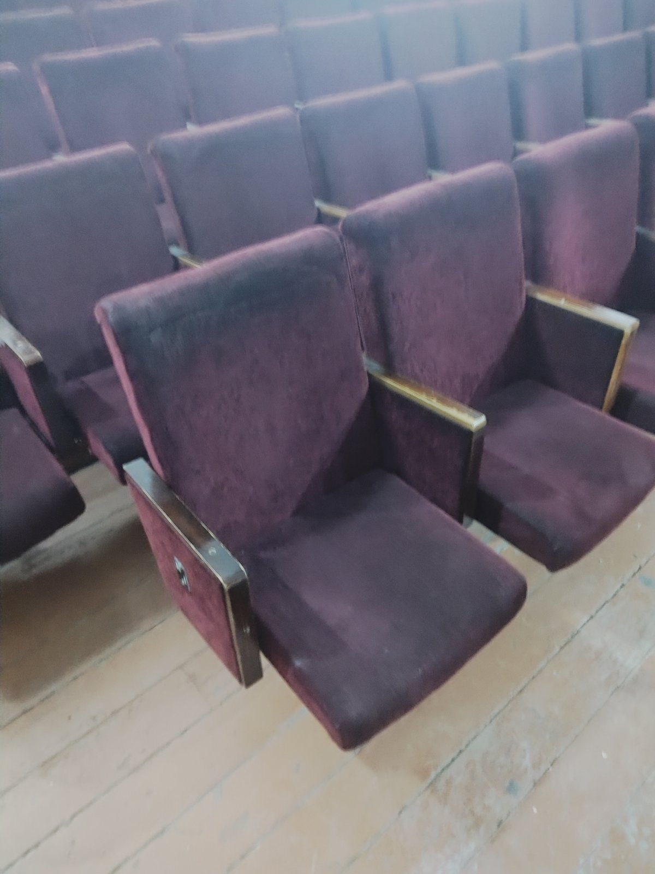

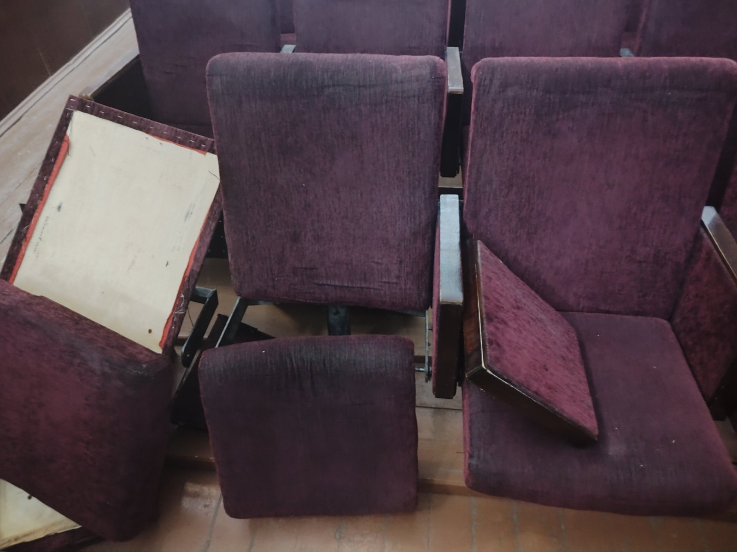

Șezuturile și spătarele sunt executate din lemn de esență tare. Șezutul se rabatează automat (șezutul revine în poziția strâns după ce spectatorul părăsește locul de pe scaun), datorită mecanismului de rabatare.
Fotoliile se demontează, se recondiționează și se retapițează la sediul Prestatorului. Se scoate din Sală câte un sector de fotolii sau la discreția Prestătorului. Transportul fotoliilor, transportul materialelor, demontarea și montarea fotoliilor cad în sarcina Prestatorului. Demontarea și montarea fotoliilor se vor face la ore bine stabilite, conform unui program care va fi stabilit la începerea lucrărilor, cu acordul ambelor părți.

PROCES TEHNOLOGIC:

Demontare și dezasamblare fotolii
Operațiunile de demontare și dezasamblare vor fi făcute cu maximă grijă pentru a nu deteriora elementele componente care pot fi recondiționate și reutilizate.

Reparație brațe lemn
Furnirul de lemn va avea nevoie de restaurare sau înlocuiri (folosirea furnirului întocmai cu originalul, furnirul trebuie să aibă același desen vizual ca și originalul). Pentru lăcuirea lui se vor folosi lacuri mate speciale și pensule cu fir natural pentru a elimina eventualele urme de pensulă.

Curățare și gresare rulment rabatare șezut
Metoda de curățare va fi în totalitate manuală, se vor folosi materiale fin abrazive și solvenți de degesare astfel încât să nu se deterioreze modul de rabatare original. După această operațiune se va face gresarea interioară și exterioară cu soluții lubrifiante, compatibile cu originalul, care nu permit scurgerea acestora ulterioara pe pardoseala sălii ori pe elementele scaunului din vecinatatea axului de rabatare a acestuia, care ar putea crea neplăceri spectatorilor.

Demontat perne șezut și spătar
Se demontează pernele de pe șezut și spătar, se curăță și se înlocuiește buretele, apoi se croiește materialul de acoperire și se îmbracă pernele respectându-se metoda de tapițare inițială.

Croit și cusut material de acoperire
Materialul de acoperire va întruni caracteristicile de conservarea parametrilor acustici ai sălii și respectării standardelor de prevenire și stingere a incendiilor, în vigoare,

Lipire burete pe șezut și spătar
Reumplut fotoliile și spătarul cu buretele ignifug și țesetura.

Plăcuțe numere fotolii și rânduri
Plăcuțele cu numere vor fi păstrate. Plăcuțele vor fi restaurate / curățate.

Reasamblarea fotoliilor și punerea pe poziție
Se va efectua reasamblarea cu toate piulițele și șuruburile noi și vor fi refixate în supți gata degresați și curățați static.

Cerințe față de întocmirea propunerii tehnice și financiare
Propunerea tehnică se va elabora după cerințele tehnice și de calitate menționate mai sus. Operatorul economic împreună cu oferta va anexa documentația ce specifică detaliile tehnice, culoarea, materialul și alte informații adiționale. Operatorul economic are obligația în termen de 5 zile după depunerea ofertelor în SIA RSAP să prezinte mostrele de stofă la sediul Consiliului raional Călărași

Cerințe privind calitatea
Produsele care fac obiectul achiziției trebuie să corespundă din punct de vedere calitativ, conform standardelor în vigoare și să îndeplinească caracteristicile prezentate.

Documente însoțitoare
Documentele solicitate de achizitor la livrarea și instalarea:
  - Declarații de conformitate;
  - Rapoartele care au stat la baza declarațiilor de conformitate;
  - Certificate de garanție;
  - Manuale de utilizare și întreținere (unde este cazul);
  - Lista componentelor livrate;
  - Actul de recepție cantitativ și calitativ.

Condiții de garanție:
- Prestatorul trebuie să garanteze beneficiarului, că toate produsele ofertate sunt noi, nefolosite, nu sunt produse demo, recondiționate, sau refuzate de alt beneficiar.
- Perioada de garanție minim: 36 luni de la data livrării și montării.
- Prestatorul va asigura asistența tehnică, reparațiile precum și înlocuirea componentelor defecte, în mod gratuit, pe toată perioada de garanție.
- Timpul de intervenție de la data sesizării defecțiunii: maxim 3 zile lucrătoare.
- Prestatorul trebuie să asigure componente, care să înlocuiască defectele pe întreaga durată de reparație a echipamentului.

Obligații:
- Prestatorul are obligația de a suporta contravaloarea transportului produsului
comandat până la destinația finală.
- Prestatorul are obligația de a efectua lucrări de remediere a neconformităților
acolo unde este cazul.
- Prestatorul are obligația de a deține în dotarea echipelor de montaj a uneltelor / sculelor necesare, respectiv aspirator pentru preluarea prafului și altor deșeuri rezultate în urma montajului și testarea respectivelor produse.

Recepția
Recepția cantitativ și calitativ se va efectua la finalizarea livrării și instalării. Beneficiarul va desemna o persoană responsabilă în derularea contractului, care va comunica cu prestatorul în vederea rezolvării eficiente a problemelor tehnice care pot apărea. Efectuarea plății către contractant se va efectua în tranșe, conform graficului de montaj stabilit în comun acord cu beneficiarul.

Șef Secția Construcții
Marian Alexandru

